2015


硬件综合训练 课程设计报告

题 目： | 5段流水CPU设计
专 业： | 计算机科学与技术
班 级： | 计卓1301
学 号： | U201315075
姓 名： | 洪志伟
电 话： | 18064080967
邮 件： | 1359434736@qq.com
    完成日期： | 2015-12-16 周三下午
指导教师： | 谭志虎

课程设计任务书
一、设计题目
基于Logisim软件仿真平台的5段流水CPU设计实现
二、设计内容
设计模型机系统的总体结构、指令系统和时序信号。在对该模型机系统中的部件功能利用EDA软件的仿真功能进行仿真分析和功能验证的基础上，将部分电路下载到FPGA，并与适当的外围器件相配合，实现模型机的整机系统。要求所设计的整机系统能支持自动和单步运行方式，能正确地执行存放在主存中的程序的功能，对主要的数据流和控制流通过LED适时显示信息。
- 设计要求
- 支持28条基本指令，具体见表1和表2；
- 支持5段流水机制，可处理数据冒险，结构冒险，分支冒险；
- 能运行由自己所设计的指令系统构成的一段测试程序，测试程序应能涵盖所有指令，程序执行功能正确。
- 能运行教师提供的标准测试程序，并统计执行时间。
四、设计流程
- 根据课程设计指导书的要求，制定出设计方案；
- 画出自己所设计计算机系统的原理框图，分析所需要的控制信号以及这些控制信号的有效形式；
- 画出各指令的指令周期流程图和所需要的控制信号；
- 设计出实现指令功能的控制器；
- 调试、数据分析、验收检查；
- 课程设计报告和总结。

五、成绩评定
成绩评定根据考勤、课程设计的过程、课程设计的效果、课程设计报告质量等进行综合评定；其中设计过程和结果占70%，课程设计报告占30%；课程设计的成绩评定等级为不及格、及格、中、良好、优秀五级；对基本功能进行扩展或设计具有非常鲜明的特征和一定程度的创新，可根据实际情况加分。
六、设计报告要求
课程设计报告主要内容包括：设计题目、设计目的、设备器材、设计原理及内容、设计步骤、遇到的问题及解决方法、设计总结、参考文献等。要求在适当位置配合相应的实验原理图、数据通路图、实验接线图等图表进行说明。总结部分主要写设计工作简介以及设计体会。应做到文理通顺，内容正确完整，书写工整，装订整齐。课程设计报告采用《计算机组织与结构》专用设计报告模板，A4纸双面打印。
七、时间安排
课程设计的总体时间为2周，具体安排如下:
- 第1天：到实验室布置任务和集中讲解。
- 第1~3天：学生查阅资料，开始方案设计。
- 第4天：中期进度检查，单周期CPU验收检查。
- 第6天：中期进度检查，理想流水线多周期CPU验收检查。
- 第10天：最终结果验收。

八、主要参考文献
- DAVID A.PATTERSON(美).计算机组成与设计硬件/软件接口(原书第4版).北京：机械工业出版社.
- David Money Harris(美).数字设计和计算机体系结构（第二版）. 机械工业出版社
- 秦磊华，吴非，莫正坤.计算机组成原理. 北京：清华大学出版社，2011年.
- 袁春风编著. 计算机组成与系统结构. 北京：清华大学出版社，2011年.
- 张晨曦，王志英. 计算机系统结构. 高等教育出版社，2008年.

目 录
1 课程设计概述 3
1.1 课设目的 3
1.2 设计任务 3
1.3 设计要求 3
2 实验原理与环境 4
2.1 实验原理 4
2.2 实验环境 4
3 总体方案设计 5
3.1 需求分析 5
3.2 硬件设计 5
3.3 软件设计 7
4 详细设计与实现 9
4.1 选用芯片 9
4.2 硬件实现 9
4.3 软件实现 12
5 实验过程与调试 17
5.1 仿真XXX 17
5.2 可自行安排章节 17
5.3 主要故障与调试 17
5.4 功能测试 17
5.5 实验流程图 18
6 设计总结与心得 19
6.1 课设总结 19
6.2 课设心得 19
参考文献 20

课程设计概述
请仔细阅读所有的批注，阅读理解后删除批注
模板各个标题下面的内容仅是举例，作者应依照自己思想重写该部分内容

课设目的
计算机组成原理是计算机专业的核心专业基础课。课程设计属于设计型实验，不仅锻炼学生简单计算机系统的设计能力，而且通过进行设计及实现，进一步提高分析和解决问题的能力。（自己写）
……（其它内容）

设计任务
计算机系统设计的总体目标是设计模型机系统的总体结构、指令系统和时序信号。所设计的主机系统能支持自动和单步运行方式……（自己写）
具体设计任务如下：……（其它内容）

设计要求
根据理论课程所学的至少，设计出简单计算机系统的总体方案，结合各单元实验积累和课堂上所学知识，选择适当芯片，设计简单的计算机系统，具体要求如下：
- 根据课设指导书的要求，制定设计方案。（自己写）
- 画出自己所涉及计算机系统的原理图和器件连接头……
- ……（其它内容）

实验原理与环境

实验原理
计算机组成原理，数字逻辑， FPGA(Field Programmable Gate Array)是……。等其他知识…….尽量做到图文并茂。

实验环境
描述实验台配置，计算机系统，设计开发工具等，可以用表格与文字相结合的形式，具体参照下面的表格，注意表格的交叉引用以及题注方式。具体测试表 2.1环境见。
表 2.1 光纤通道启动器与阵列控制器配置
配 置 | 启动器 | 阵列控制器
CPU | Xeon 2.0 | Intel 80321
Memory | 512MB | 1GB
Fiber Channel HBA | Qlogic 23102G | Agilent DX2
OS | Windows 2003 | ARM Linux

总体方案设计

构建单周期CPU
在我们实现的原型系统中，定义了几种Region类型，分别具有不同的配置和特征（见表 3.2）。其中，Type_7相当于一个RAM Disk，当然具有比磁盘低的多的响应延迟，可以用来放置那些生存时间非常短（不超过几秒种）的对象，通常是应用程序运行过程中产生的临时文件和同步锁文件。
表 3.2 原型系统实现的Region
 | Type 0 | Type 1 | Type 5 | Type 7
RAID级别 | 0 | 10 | 5 | N/A
磁盘个数 | 8 | 8 | 8 | N/A
分条单元大小 | 32KB | 16KB | 32KB | N/A
数据块大小 | 512KB | 16KB | 64KB | 1KB
数据块个数 | 8K | 8K | 8K | 8K

总体设计
本次我们采用的方案是微程序控制，且主、控存分开的方案，即采用微程序控制方式，实现主存储器（MM）和微程序控制存储器（CM）不共用一个存储器的方式完成方案的设计。同时在实施的过程中，采用部分电路用FPGA方式下载、部分电路用硬件搭建的方式完成……等等…。（参考文本，请大家自行修改扩展）

总体结构图图 3.1如所示。（注意设计阶段只需要简单的原理示意图）
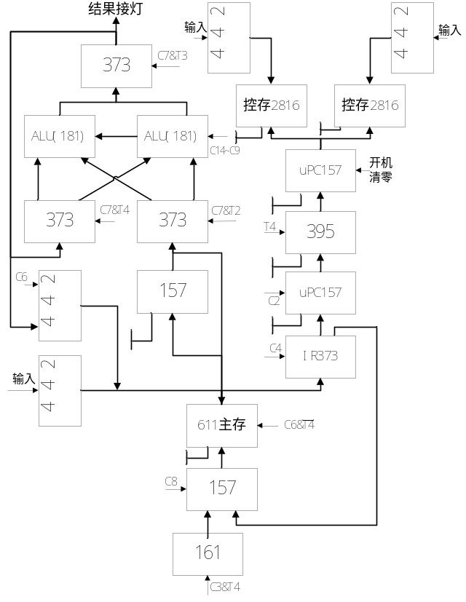
图 3.1 总体结构图

主要功能部件
运算器部分电路是下载到FPGA中完成的，具体设计思路如下……(参考文本，请自行修改扩展)。

程序计数器PC
二十进制作为一个功能扩展，我们的主要设计思想是……

指令存储器IM
自行扩展自行扩展自行扩展自行扩展自行扩展自行扩展自行扩展自行扩展自行扩展自行扩展自行扩展自行扩展自行扩展自行扩展自行扩展自行扩展自行扩展自行扩展自行扩展自行扩展自行扩展自行扩展自行扩展自行。

寄存器堆RF

构造R型指令

构造I型指令

构造J型指令

DISP指令

halt指令

控制器封装

可支持理想流水线的多周期CPU设计

总体设计
指令的格式设计是……指令的寻址方式设计是……(请自行扩展修改)指令的格式设计是……指令的寻址方式设计是……(请自行扩展修改)指令的格式设计是……指令的寻址方式设计是……(请自行扩展修改)指令的格式设计是……指令的寻址方式设计是……(请自行扩展修改)指令的格式设计是……指令的寻址方式设计是……(请自行扩展修改)
采用定长指令每条指令的长度为16位，总共有3种类型，如表3.1所示。(请自行扩展修改)
表 3.1 各类型指令的划分
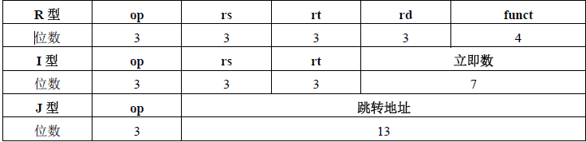
表中op字段决定是什么指令，rs、rt、rd为三个寄存器编号，funct字段为算术指令的功能选择字段，决定进行什么样的运算。(请自行扩展修改)
对于寄存器的编号，由于我们的系统总共有8个寄存器，故使用3位二进制码将它们编号（如1号寄存器编号为001xxxxxxx…等等(请自行扩展修改)
存储工业已经开始对接口提出更多要求，希望接口能做更多的事情。自从1956年第一块磁盘驱动器诞生以来，磁盘密度和性能已经分别提高了6个、4个数量级，然而存储接口没有根本性的改变——仍然是基于数据块（block）。

接口部件设计
微指令的设计思想是……
微指令的设计方案是……
设计的微指令流程……
……（根据自己的实际设计情况进行撰写）

流水冲突检测器

插入气泡的流水冲突处理

数据重定向的流水冲突处理

动态分支预测的流水冲突处理

详细设计与实现
指令周期流程图要在此部分出现、微程序流程图、微指令代码表、实验接线图等均需要在适当的位置和模块中表达出来。本章具体实现细节尽量多用图表方式展示，但要做到图文并茂，不能全文都是图。

构建单周期CPU

主要功能部件实现

程序计数器PC
选用的元器件： 计数器（数据位宽： 16， 最大值： 0xffff，溢出时操作：重新计数，触发方式：上升沿，标签： PC），寄存器（数据位宽： 16， 触发方式：上升沿，标签： PC），逻辑非门（朝向：东， 数据位宽： 1，门尺寸：宽，输出值： 0/1），两个隧道（时钟和清零信号）， 时钟（默认参数值），输入引脚（默认参数值）。
输入： 时钟信号、清零信号。时钟和清零信号是主电路的时钟和输入引脚输入，所以设计为隧道方式引入到 PC 部分。 时钟隧道（朝向：北，数据位宽： 1， 标签：时钟），清零隧道（朝向：北，数据位宽： 1， 标签： 清零）。
输出： 寄存器的输出端。
具体实现： 计数器的时钟端连线时钟隧道，时钟隧道连接一个非门，然后接到寄存器的时钟端，清零隧道直接连接计数器和寄存器的清零端，计数器的输出端连接寄存器的数据段，具体电路见图 4.1。

运算器ALU
硬件原理如图 4.2所示。(正文中尽量不要出现如下留白，可考虑把后面的文字往前移动)
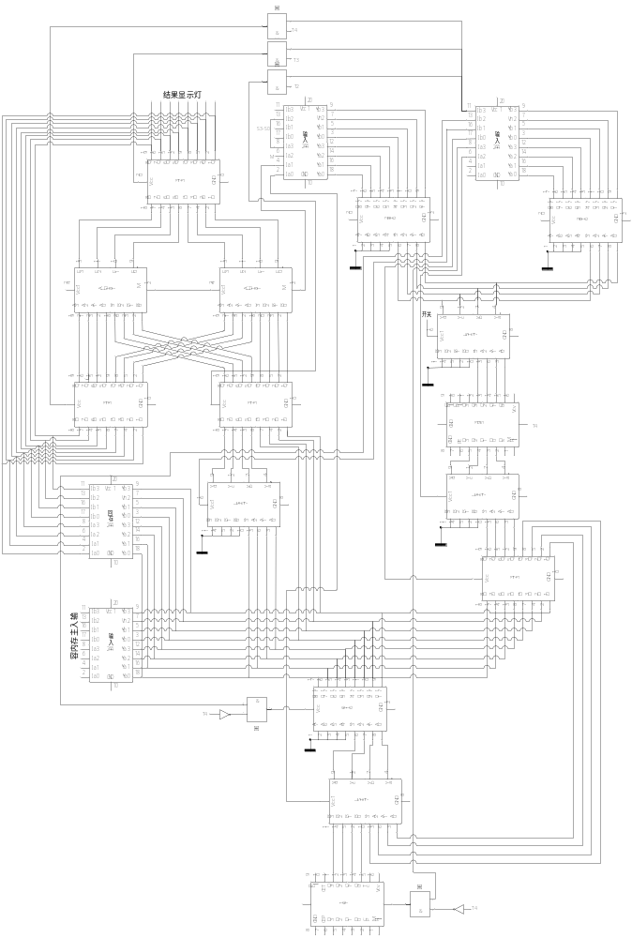
图 4.2 硬件原理图

运算器ALU
采用定长指令每条指令的长度为16位，总共有3种类型，如表 4.3表3.1所示。(请自行扩展修改)
表 4.3 各类型指令的划分

构造R型指令
详细描述最终的微指令格式
……（根据自己的实际设计情况进行撰写）
微指令各位的功能如表 4.4所示。
表 4.4 微指令各位的功能描述
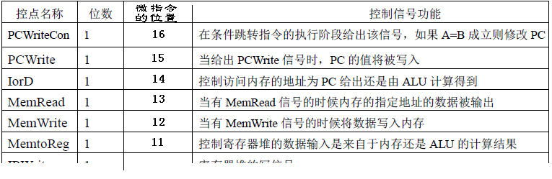

构造XX指令
所有机器指令对应的微程序，微指令集的存放和读取，下一条微指令的执行过程等......根据自己不同的实现方案具体说明）
ypedef struct SmartDiskInfo_s{
unsigned char attributename[64]; //属性名字
unsigned char current; //当前值
unsigned char worst; //最大出错值
unsigned char threshold; //阈值
unsigned char rawstring[64];
unsigned char status[12]; //状态描述
}SmartDiskInfo;

最终测试程序以及说明：（根据自己不同的实现方案具体说明）代码如下
typedef struct SmartDiskInfo_s{
unsigned char attributename[64]; //属性名字
unsigned char current; //当前值
unsigned char worst; //最大出错值
unsigned char threshold; //阈值
unsigned char rawstring[64];
unsigned char status[12]; //状态描述
}SmartDiskInfo;

可支持理想流水线多周期CPU

流水线冲突检测器

插入气泡的流水冲突处理
。。。

实验过程与调试

测试用例和功能测试

测试用例1

可自行安排章节

性能分析
分析不同方案时钟周期数差异

主要故障与调试

故障1
单周期： 在填写主要功能部件输入来源表时出现错误。
故障现象：按表格分析设计完控制信号之后出现多次错误，程序测试结果不对。
原因分析：测分析应该是指令的opcode和funct字段的指令码填写错误，或者控制信号的表达式填错或者求错；
解决方案：寄经多次调试，单步执行，并结合MARS的单步执行结果，对比调试，后来检查出来时有三条指令的opcode和funct字段的指令码填写错误，分别是mfhi, mflo, divu, or，其中or的指令码错误的填写成了000000和000000，导致和sll指令的指令码相同，但是由于表格计较庞大，填写时没看清楚，后来测试时发现由于两条指令的操作码相同，会产生冲突，导致结果出错。然后 mfhi和mflo指令的opcode本来在星期三上午填写的是对的，但是测试时总是出错，所以后来又重新检查了一下所有指令的操作码，但是阴差阳错，在查看MIPS指令手册时，误将mfhi和mflo看成了mthi和mtlo，将本来填写正确的指令改错，这样大费周折之后，上次的错误解决了，但是又出现了新的错误，在多次调试之后，才最终发现了这个问题。最终将表格重新修改完善之后，测试结果基本正确；
当时填表时出现的错误（如图 5.3）
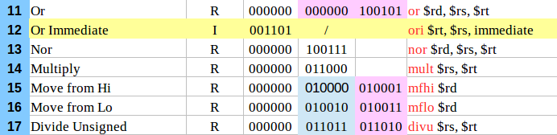
图 5.3 主要功能部件输入来源表（部分）

故障2
单周期： 在设计控制信号时，控制信号出现多处错误；
故障现象：设计完控制信号之后，测试时发现cpu执行周期数和MARS对不上，总是出错。
原因分析：检寄存器堆和RAM的使能控制信号在本该出现高电平的地方却没有使能信号，这样在写寄存器和写内存时导致写不进去，所以出现错误，导致排序测试时排序结果不正确，而出错的原因很有可能时控制信号的逻辑表达式出现错误或者填写错误。
解决方案：进入control_unit模块里面，检查相应的的表达式，发现并没有填错，于是判断是表达式求解错误。所以回过头来重新分析表达式求解，发现在表达式求解时，我们是把opcode 和funct作为12输入，然后求解出所有的输出信号，使用逻辑表达式。在处理R型指令时，结果是正确的，但是对于I型指令和J型指令，由于没有funct字段，所以在求解时我们将其当做d（任意值）来处理的，这样在求解表达式时可以进行合并，但是正是这个原因导致错误。实际上，对于I和J型指令，虽然没有funct字段，但是其实其funct字段并不是没有，而是包含在IMM和Address字段中了，虽然没有解析出来，但是它是一个确定的值（只要IMM和Address给出了就确定了），并不能当做任意值d来处理，否则每次在求解与其相关的控制信号时，都会出现错误；最后我们在表达式中将含有funct字段的6位输入屏蔽掉，也就是相当于不考虑它，表达式中不出现就行，最后修正后，测试得到结果正确，问题成功解决；

故障3
单周期： 条件跳转指令不能正确执行。
故障现象：条件不满足时程序本应继续执行下一条，但实际却跳转到了指令寄存器中的一个随机的位置（会跳出程序段）。
原因分析：在条件不满足时本应不执行任何跳转而将PC+1作为下一周期取指令的地址，但实际却将指令中0~11bit的字段当成了address并跳转到该处，说明在跳转条件不满足时执行了无条件跳转。如图 5.4，PCSrc为PC的输入来源，为0时将PC+1输入。则当跳转条件不满足时PCSrc应为0，但实际上此时JMP为1，为设计控制信号时的失误。
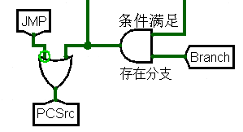
图 5.4 PC来源选择逻辑
解决方案：修改相应控制逻辑（使得执行条件跳转指令时的JMP为0）后成功解决。

故障4
单周期： 读内存时数据没有正常读出。
故障现象：在读内存时，在运算单元ALU得到正确地址，时钟信号来了之后，并没有将数据成功读出。
原因分析：将数据存储器的数据选择端和芯片选择端连到了一起，这样在芯片写的时候能够正常的读，但是一旦不能写时将不能读，导致lw指令出现错误；
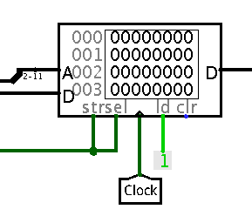

图 5.5 时钟信号（clk）产生逻辑

解决方案：将数据选择信号不接到芯片控制端，让数据存储器一直工作，这样在不能写数据的时候仍然能够读数据；。
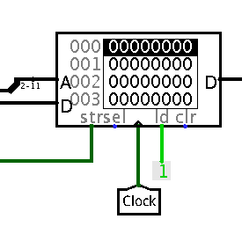

图 5.6 指令计数逻辑

故障5
单周期： 显示部件刷新时间问题。
故障现象：显示器会在前一条指令的周期尚未结束时就改变。
原因分析：显示器控制逻辑中存放供显示器显示的数据寄存器的时钟端起初连接的是控制信号DSP（1表示需要刷新数据），而PC的值可能会在某条指令的周期结束之前就被修改，此时如果当前PC对应的指令是DISP，则显示器显示的数值会在当前周期结束前就被刷新。
解决方案：将DSP信号作为数据寄存器（上升沿有效）使能端的输入并用clk作为时钟输入从而保证其中的数据只会在周期开始（上升沿）时被刷新。

故障6
单周期： 测试程序周期数不对。
故障现象：运行结束时的指令计数器的值比正确值少1。
原因分析：没有将最后的halt指令计入。如图 5.5，最初将clk的上升沿个数作为执行的指令数，但执行halt指令时clk不可能出现上升沿，故使得计数结果少1。
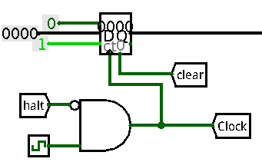

图 5.7 时钟信号（clk）产生逻辑
解决方案：修改指令计数逻辑（如图 5.6），在出现halt停机信号时，通过选择器来让其选择加1处理，将其与之前的周期计数器相加后即可获得正确的计数。
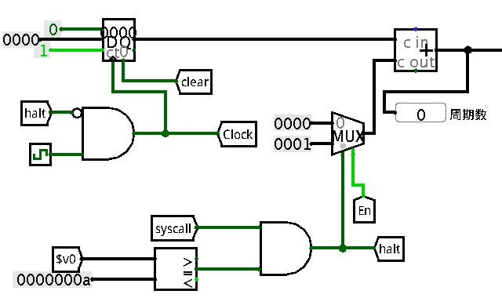

图 5.8 指令计数逻辑

故障7
单周期： 在处理J型指令时PC的来源连线出错。
故障现象：显在出现跳转指令后，得到的PC值和预期不同，整体向左偏移了两位。
原因分析：显在执行j, jal等J型指令时，PC的来源是PC+4的高四位，指令中给出的26位直接地址向左移动两位之后的值拼接而成，最后两位是两个0，所以接线时就按如下图所示接线了。

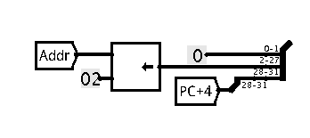

这样就相当于是将Addr的值向左移动了四位，多移了两位，所以导致后面得到的PC与预期值相比都左移了两位，导致PC出错，所以在测试时，总是跳转跳多了；
解决方案：将26位直接地址直接接到分线器的2-27位，末尾补0，就相当于将Addr向左移动了两位，改正后如下图：

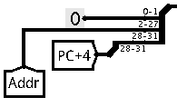

故障8
理想流水线： 在写回阶段寄存器的值没有正常写回。
故障现象：在译码阶段产生的RegWrite控制信号产生正确，但是无法往后传递，导致信号出错，在写回阶段无法正常写回。
原因分析：经过分析之后，发现是锁存器出了问题，数据无法锁进去，导致出错，进入锁存器模块，发现一个寄存器忘了连时钟信号，如下图：

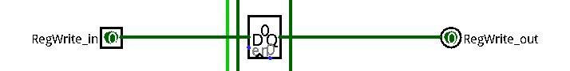
这样在写回阶段，写寄存器使能信号永远是低电平，无法写入数据；
解决方案：修正错误连线，重新测试，结果正确；
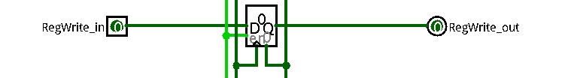

故障9
理想流水线： 开始测试运行之后停不下来，停机信号出错。
故障现象：显在出现跳转指令后，得到的PC值和预期不同，整体向左偏移了两位。
原因分析：显在执行j, jal等J型指令时，PC的来源是PC+4的高四位，指令中给出的26位直接地址向左移动两位之后的值拼接而成，最后两位是两个0，所以接线时就按如下图所示接线了。

故障8
单周期： 在处理J型指令时PC的来源连线出错。
故障现象：显在出现跳转指令后，得到的PC值和预期不同，整体向左偏移了两位。
原因分析：显在执行j, jal等J型指令时，PC的来源是PC+4的高四位，指令中给出的26位直接地址向左移动两位之后的值拼接而成，最后两位是两个0，所以接线时就按如下图所示接线了。

故障8
单周期： 在处理J型指令时PC的来源连线出错。
故障现象：显在出现跳转指令后，得到的PC值和预期不同，整体向左偏移了两位。
原因分析：显在执行j, jal等J型指令时，PC的来源是PC+4的高四位，指令中给出的26位直接地址向左移动两位之后的值拼接而成，最后两位是两个0，所以接线时就按如下图所示接线了。

故障8
单周期： 在处理J型指令时PC的来源连线出错。
故障现象：显在出现跳转指令后，得到的PC值和预期不同，整体向左偏移了两位。
原因分析：显在执行j, jal等J型指令时，PC的来源是PC+4的高四位，指令中给出的26位直接地址向左移动两位之后的值拼接而成，最后两位是两个0，所以接线时就按如下图所示接线了。

刷新。

实验流程
数据通路验收时间点
手动控制（单步）验收时间点
自动控制验收时间点
程序运行验收时间点
扩展功能验收时间点
表 5.5 课程设计进度表
时间 | 进度
第一天
第二天
第三天
第三天
第四天
第五天
第六天
第七天
第八天
第九天
第十天

设计总结与心得

课设总结
基于对象的存储是为了克服当前基于块的存储存在的诸多难题，在存储接口和结构层次的重要发展。可以根据应用负载选择优化的存储策略。作了如下几点工作：
- 完成方案总结（自行修订扩充）（自行修订扩充）（自行修订扩充）（自行修订扩充）（自行修订扩充）。
- 功能总结（自行修订扩充）（自行修订扩充）（自行修订扩充）（自行修订扩充）（自行修订扩充）。
- 其他需要总结的内容，（自行修订扩充）。

课设心得
- 自行修订扩充，自行修订扩充自行修订扩充自行修订扩充自行修订扩充自行修订扩充自行修订扩充自行修订扩充收OSD命令并进行处理。
- 自行修订扩充自行修订扩充自行修订扩充自行修订扩充自行修订扩充。

参考文献
- DAVID A.PATTERSON(美).计算机组成与设计硬件/软件接口(原书第4版).北京：机械工业出版社.
- David Money Harris(美).数字设计和计算机体系结构（第二版）. 机械工业出版社
- 秦磊华，吴非，莫正坤.计算机组成原理. 北京：清华大学出版社，2011年.
- 袁春风编著. 计算机组成与系统结构. 北京：清华大学出版社，2011年.
- 张晨曦，王志英. 计算机系统结构. 高等教育出版社，2008年.
- 张志刚，FPGA 与SOPC 设计教程-DE2 实践. 西安：电子科技大学出版社，2007
参考文献属于论文的辅文部分。为了反映文稿的科学依据和作者尊重他人研究成果的严肃态度以及向读者提供有关信息的出处，论文中应列出参考文献。所列参考文献一般只限于作者亲自阅读过且发表在公开出版物上的文献，非此类文献一般不能作为参考文献，慎用互联网上的文献。
列示参考文献时，要求著录项目齐全，格式规范，其要点如下：
(1) 允许列入公开出版的图书、期刊的文章、专利、硕士和博士论文、科技报告等。未公开发表的文章和非正式出版物等请勿列入。
(2) 文献的著录项目及其次序，有以下几种情况：
A 图书：[序号] 作者.书名.版本(第×版).译者.出版地:出版者,出版年：起页-止页
B 期刊：[序号] 作者.文章名称.期刊名称,年号,卷号(期号)：起页-止页
C 会议论文集：[序号] 作者.文章名称. In(见):整本文集的编者姓名ed.(多编者用eds.).文集名.会址.开会年.出版地：出版者,出版年：起页-止页
D 专利：[序号] 专利申请者.专利题名.专利国别,专利文献种类,专利号,出版年：起页-止页
E 学位论文：[序号] 作者.题名:[博士或硕士学位论文].保存地点:保存单位(如华中科技大学),年份.
F 网页: [序号] URL: 网络地址，如URL:http://www.cbs.dtu.dk/services
(3) 所有参考文献均应在正文中予以引用，引用方式分以下两种情况：
A在正文中附注参考文献时，把所有文献的号码连方括号一并放在加注处的右上角，例如：“TCP/IP[3-6,9]是……”；
B所提及的文献作为叙述文中的直接说明语时，则其编号连方括号应与正文并排，例如：“…见文献[2,3-6]”。
方括号内可为单个文献的编号，如[2]；也可为若干参考文献编号的罗列，如[2,6,9]；也可为用“x-y”表示的序号区间，如[3-6]；或以上形式的组合，如[2,3-6]。
(4) 其它注意事项：
A 序号编制顺序：参考文献的序号依据引用先后编制，即第一篇被引用的参考文献编号为1，第二篇被引用的参考文献编号为2，依此类推；
B 文献若属第1版，则参考文献著录项目“版次”一项可略；
C 若为多作者的文献，则作者间用逗点“,”隔开。作者超过三个时，只著录前3个，其后加“等”(英文用“et al ”)。外文作者采用姓在前、名在后的书写形式。外国人的名可以缩写为首字母，缩写的名后不加圆点“.”；
D 无出版地者要注明“[出版地不详]”或与之相应文字（英文用[S.L.]），无出版者要注明“出版者不详”或与之相应文字（英文用[S.N.]）；
E 网页作为参考文献，除非必要，尽量少用。
F参考文献引用时标注位置不能在章、节的标题上，如“2.3 软件测试方法概述[1,3-6]”为不正确的标注，必须引用在正文的文字段落中；同时标注位置要在句末的标点符号以内，不能先写标点符号，再标参考文献，如“……网络协议TCP/IP等。[3-6,9]” 亦为不正确的标注。

